Étiquettes Peppa Pig  
  
  
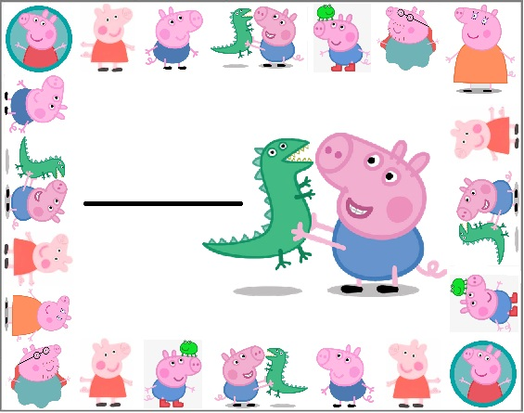

Maël

Louis

Mathys 

Rayan

Antoine

Lucas